青少年无人机技术等级考试实际操作试卷（二级）
一、编程题(共2题，共10分)
1. | 编写程序，使无人机飞行画出如下图形（半径为100）。  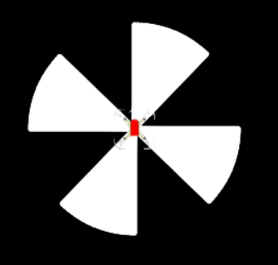
 | 试题编号：202212-U2-01
 | 试题类型：编程题
 | 标准答案：
 | 试题难度：较难
 | 试题解析：
 | 展示地址：点击浏览
 | 考生答案：（此题已作答）
 | 考生得分：5
 | 是否评分：已评分
 | 评价描述：

2. | 编写程序，使无人机飞行画出如下图形。  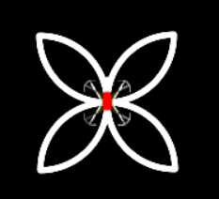
 | 试题编号：202212-U2-02
 | 试题类型：编程题
 | 标准答案：
 | 试题难度：困难
 | 试题解析：
 | 展示地址：点击浏览
 | 考生答案：（此题已作答）
 | 考生得分：5
 | 是否评分：已评分
 | 评价描述：
二、附件题(共1题，共90分)
本题为组装飞行展示题，按题目要求将录制的视频发送到本考场监考老师邮箱。
E-mail：请咨询监考老师；
要求：文件以考生“姓名”命名；大小格式不限；于12月17日11:00之前发送。
3. | 题目要求：组装无人机并按要求飞行。  （1）准备工作  按要求场地布置，场地布置如下：  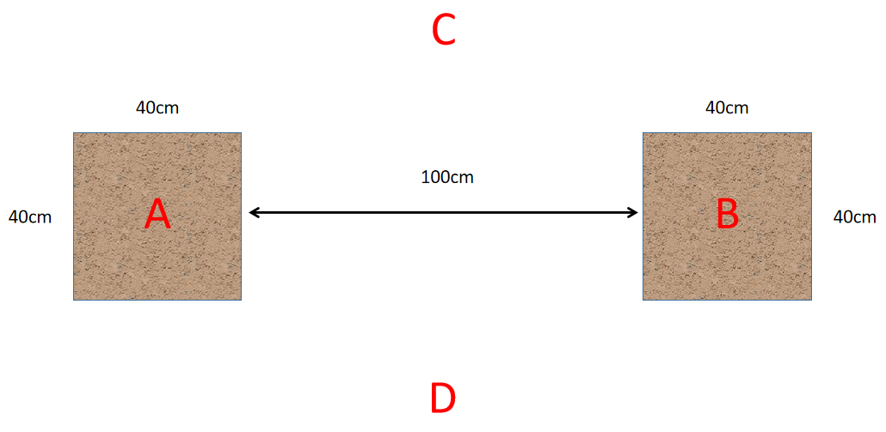  A、B为尺寸不超过40cm×40cm的方形区域（可用大小合适的课本或多本课本组合放置在地上代替），A、B两区域之间的距离不小于100cm。C为视频录制机位，D为选手站位区。  （2）任务要求  起飞：将无人机放置于A区域内（机身不得超过A区域边界，机头朝向无要求），从A区域内起飞出发。  表演：飞行到B区域上空，自旋至少360度（顺时针、逆时针均可），然后降落到B区域。  返航：再次起飞，返回A区域并降落。  （3）视频要求  整个过程不超过3分钟（不包含准备工作部分），请拍摄到考生本人正脸、器材及程序，并按照下列讲解模板逐一在视频中讲解并演示。  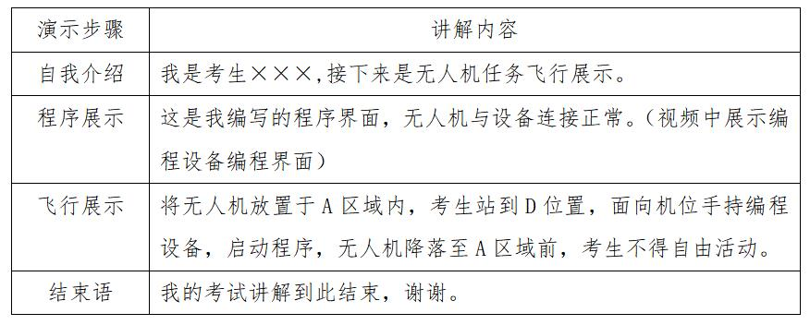  （4）注意事项  采用光流定位的无人机，对飞行环境有一定要求，如纯色地面、地面反光、光线过亮或过暗等，都会影响无人机飞行的稳定性。
 | 试题编号：202212-U2-03
 | 试题类型：附件题
标准答案：
评分标准：（满分90分）
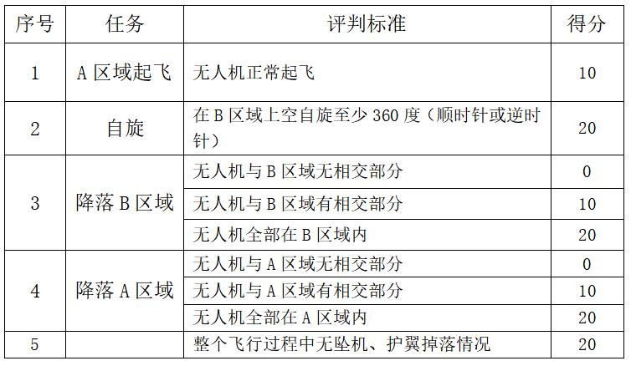
 | 试题难度：较难
 | 试题解析：
 | 考生答案：
 | 考生得分：70
 | 是否评分：已评分
 | 评价描述：

